Муниципальное дошкольное образовательное учреждение
детский сад №20

ЭКОЛОГИЧЕСКИЙ ПРОЕКТ
«Одуванчики»

Выполнили: воспитатели первой квалификационной категории
Казакова Г. М. и Шмакова Л.Л.

п. Мельниково
2018 г.
Вид проекта: краткосрочный групповой исследовательский проект с элементами творчества для детей 5 - 6 лет.
Участники проекта: дети старшей группы, родители воспитанников, воспитатели данной группы.
Продолжительность проекта: краткосрочный (2 недели).
Актуальность проблемы: одна из актуальных задач сегодняшнего дня - воспитание у детей с раннего детства ответственности за судьбу родной природы, привлечение к посильной помощи в охране природы, экологическое воспитание.
Даже, если бы все люди, живущие на планете, одновременно вышли и вырвали с корнем одуванчик, он через несколько месяцев снова поднялся бы своим желтым цветущим ковром, потому что помимо корней, вся земля усыпана его семенами.
Но, несмотря на плохую репутацию, одуванчики очень красивые маленькие цветы, этакие лучики солнца, собранные в один комочек. И действительно, они кажутся самыми красивыми из всех цветов, когда видишь их на ладошке у ребенка. Никто не отругает малыша, если он сорвет одуванчик. Может быть, эти цветы и растут только для того, чтобы приносить радость детям. Нам захотелось больше узнать о цветах одуванчика.
Гипотеза: если дети будут много знать и заботится об одуванчиках, то смогут принести пользу природе.
Цель проекта: формирование у детей понятия важности и полезности одуванчика в экосистеме.

Задачи проекта:
- создать экологически благоприятную среду на территории ДОУ и способствовать дальнейшему познанию ребенком мира природы;
- в процессе познавательно-исследовательской деятельности развивать интерес и активность дошкольников к растению одуванчик, обогащать опыт исследовательских действий, удовлетворять детскую пытливость;
- стимулировать и поощрять добрые, трогательные поступки детей, радостные переживания от положительного поступка, разделять размышления ребенка над проявлениями разного отношения людей к природе;
- привлекать родителей к реализации проекта.

Предполагаемые результаты:
- дети должны знать и называть части строения одуванчика;
- иметь простейшие представления о его характерные особенностях, способе размножения, этапах роста;
- знать о пользе или вреде, которую одуванчик приносят людям и животным;
- побуждать детей эстетически воспринимать природу, стремясь отразить свои впечатления в продуктивной деятельности;
- совершенствование уровня знаний, экологической компетентности родителей по теме проекта.
Этапы реализации проекта:
1этап- подготовительный:
- выявление проблемы, цели и задач проекта;
- подбор материала;
- опрос детей как они относятся к одуванчикам? Как вы думаете можно рвать одуванчики? А хотите узнать, как появляются эти цветы? Приносят ли они пользу? Выяснить сколько детей за то чтобы рвать одуванчики?
- составление плана работы;
- ознакомление с проектом родителей;
- создание условий для развития познавательных и творческих способностей детей.
2 этап- основной:
- знакомство детей с дидактическим материалом, разучивание стихов, дыхательной и пальчиковой гимнастики;
- проведение наблюдений, дидактических, подвижных игр и игр-занятий, просмотр мультфильмов об одуванчике;
- проведение консультаций, беседы, домашние задания для родителей.
3 этап- заключительный:
- выполнение итоговых работ родителей с детьми в домашних условиях;
- оформление выставки «Одуванчики».
- выводы о проделанной работе.
План работы по реализации проекта «Одуванчики»
Образовательная область «Познание»:
- наблюдения за одуванчиками на прогулке (см. Приложение 1);
- беседа «Одуванчик» (см. Приложение 2);
- беседа «Кому нужен одуванчик?» (см. Приложение 3);
- рассматривание иллюстраций по теме;
- просмотр и обсуждение презентации «Одуванчик – жёлтый сарафанчик»;
- опытно-исследовательская деятельность (опыты: «Одуванчик утром и днём», «Зачем одуванчику корень», «Летающие семена»).
Образовательная область «Чтение художественной литературы» (см. Приложение 4):
- заучивание стихотворения Е. Серовой «Одуванчик»;
- чтение рассказа М.М. Пришвина «Золотой луг»;
- заучивание стихотворения О. Высотской «Одуванчик»;
- чтение рассказов Н. Павловой «Желтый, белый и лиловый», «В живой комнатке»;
- чтение Э. Шим «Рассказы и сказки о природе»;
- притча «Одуванчики»;
- познавательная сказка об одуванчике Т. Собакина «Если я сорву цветок» и др., отгадывание загадок;
Образовательная область «Социализация»:
- пальчиковые игры;
- дыхательная гимнастика;
- изготовление свистулек из стебля одуванчика;
- дидактические игры: «Что где растёт?», «Найди по описанию», «Найди отличия», «Собери картинку», «Назови часть растения».
- подвижные игры: «Кто быстрее соберёт цветок», «Найди свой цветок».
Образовательная область «Художественное творчество»:
- аппликация подгруппами «Одуванчики в траве»;
- рисование мелом на асфальте;
- раскраски на тему «Одуванчики»;
- выкладывание одуванчиков из счётных палочек.
Образовательная область «Музыка»:
- разучивание песни «Одуванчик» и танца «Есть на свете цветок…».
Работа с родителями:
- консультация для родителей: «Познавательное развитие детей», «Как знакомить детей с окружающим миром»;
- размещение информации по теме на стенде: «Рецепты салатов и варенье из одуванчиков», «Лечебные свойства одуванчиков» (см. Приложение 5).
- просмотр и обсуждение с детьми мультфильма «Почему у одуванчика такие большие щеки?»;
- изготовление одуванчиков детьми с родителями из разных материалов (см. Приложение 6).
Выводы
Я считаю, что в проделанной работе есть положительные результаты: дети, наблюдая за ростом растений, рассуждали, делали самостоятельные выводы, видели их постепенный рост.
Дети учились практическим действиям по охране природы, у детей появилось желание общаться с природой и отражать свои впечатления через различные виды деятельности.
Заключение
Формируя гуманное отношение к природе, мы должны исходить из того, чтобы ребенок понял: человек и природа взаимосвязаны, поэтому забота о природе — есть забота о человеке, о его будущем. То, что приносит вред природе, наносит вред и самому человеку.
Поведение маленького ребенка в природе подчас бывает сложным и противоречивым: имея самые добрые намерения, дети совершают отрицательные поступки. Познавая окружающий мир, дети могут сорвать растения и попробовать их на вкус, взять в руки и сильно сжать какое-нибудь насекомое, маленькое животное, и это может привести к травме как малыша, так и животного. Поэтому мы должны не только дать детям знания о природе, воспитать бережное отношение к ней, но и учить правильно вести себя в окружающее среде — в нашем общем Доме – и обеспечить свое безопасное проживание с разными соседями – животными и растениями.

Методическое обеспечение:
1. Образовательная программа дошкольного образования МДОУ детский сад № 20, разработанная в 2017 г. коллективом нашего детского сада с учетом ФГОС и примерной основной общеобразовательной программы ДО «От рождения до школы» под ред. Н.Е. Вераксы, Т.С. Комаровой и М.А. Васильевой.
2. Федеральный государственный общеобразовательный стандарт дошкольного образования. Москва, УЦ «Перспектива», 2013 г.
3. О.А. Соломенникова. Экологическое воспитание в детском саду. Для занятий с детьми 2-7 лет. – М.: Мозаика – Синтез, 2005.
4. О.М. Масленникова, А.А. Филипенко. Экологические проекты в детском саду. Волгоград изд. «Учитель», 2011
5. Экологическое воспитание дошкольников (под редакцией Л.Н. Прохоровой, М.; АРКТИ 2010 г.
6.http://detsad-kitty.ru/;
7. http://dohcolonoc.ru/;
8. http://www.pedlib.ru/.

Фотоотчёт к проекту «Одуванчики»
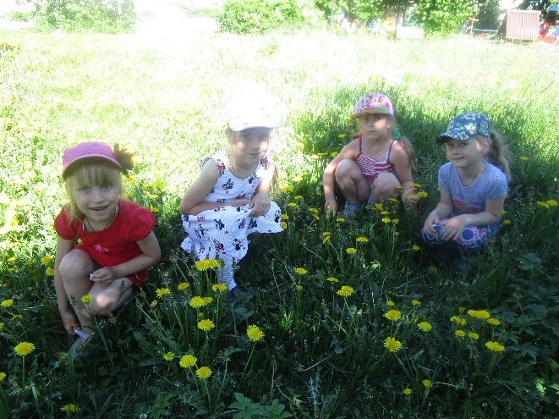
Наблюдения за одуванчиками
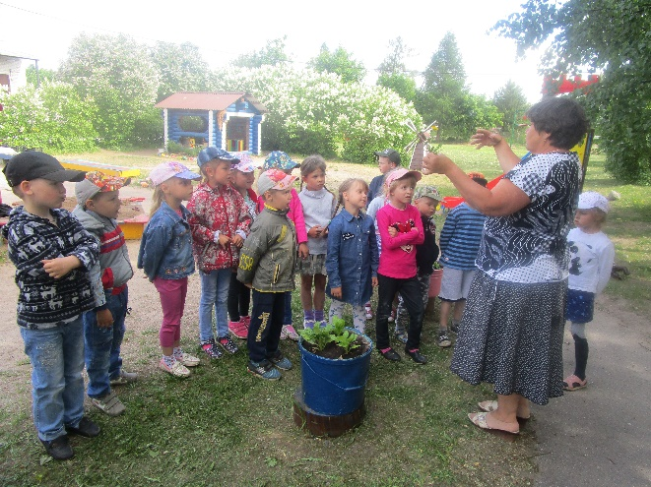
Рассматривание и сравнение одуванчика
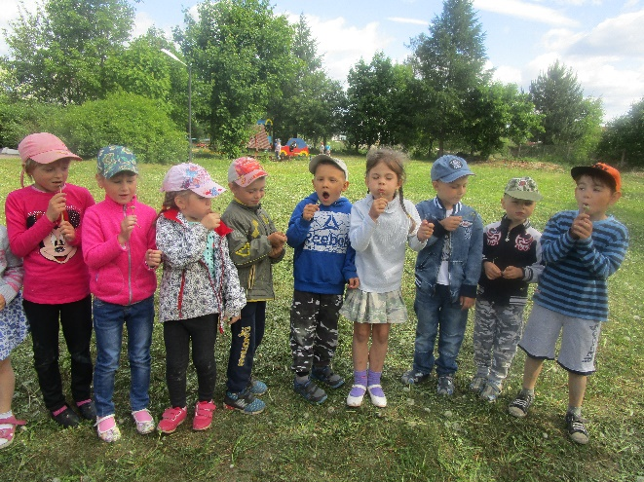
«Летающие семена»
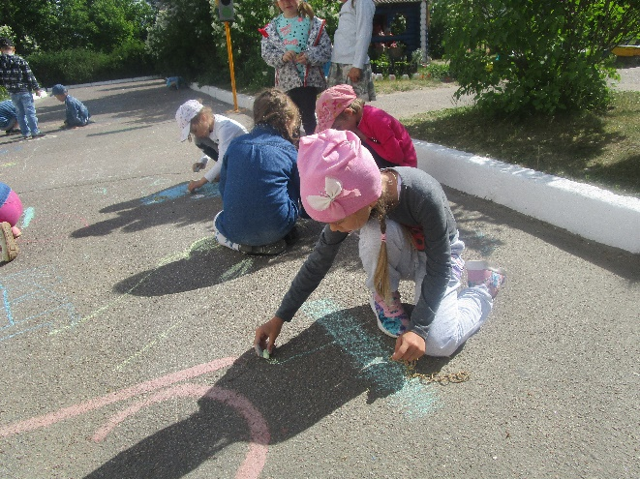
Рисование одуванчиков мелом на асфальте
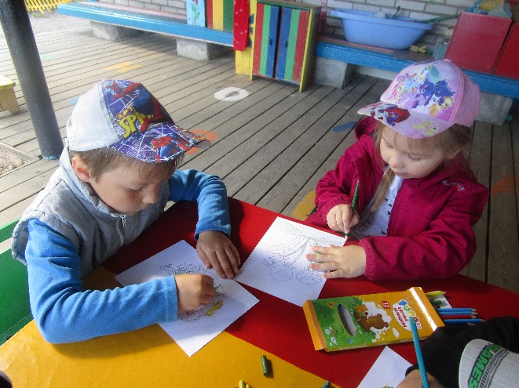
Раскраски
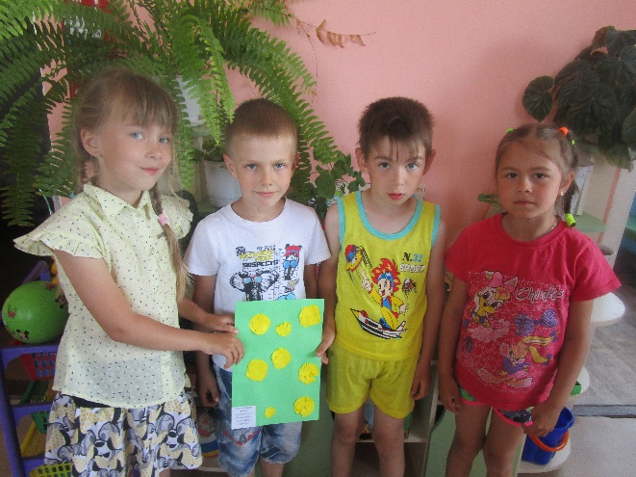
Аппликация «Одуванчики в траве» (подгруппами)

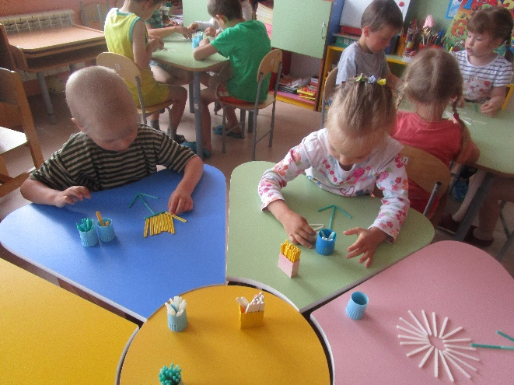
Выкладывание одуванчиков из счётных палочек
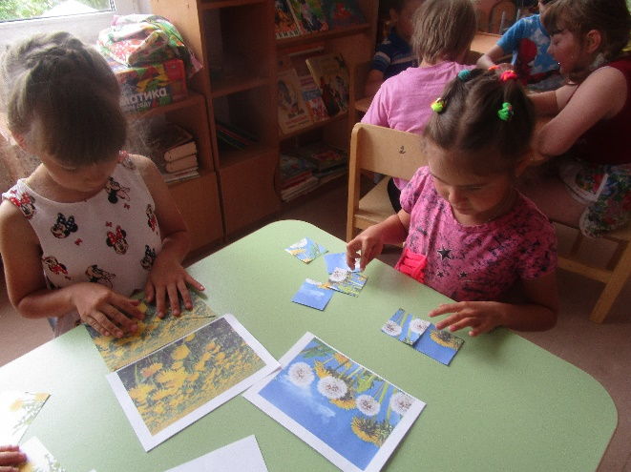
Д/ игра «Составь картинку»
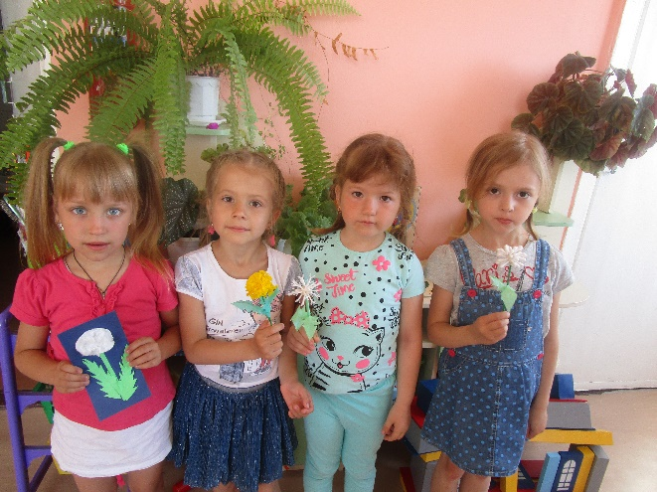
Изготовление одуванчиков в свободное время
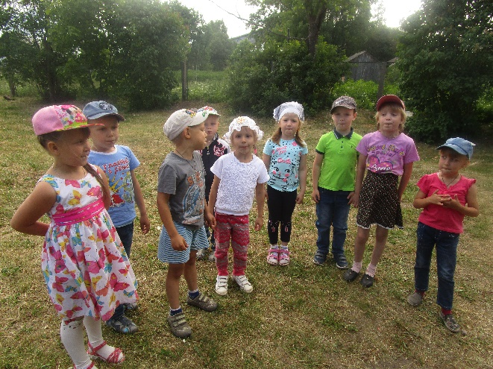
Изготовление свистулек из стебля одуванчика

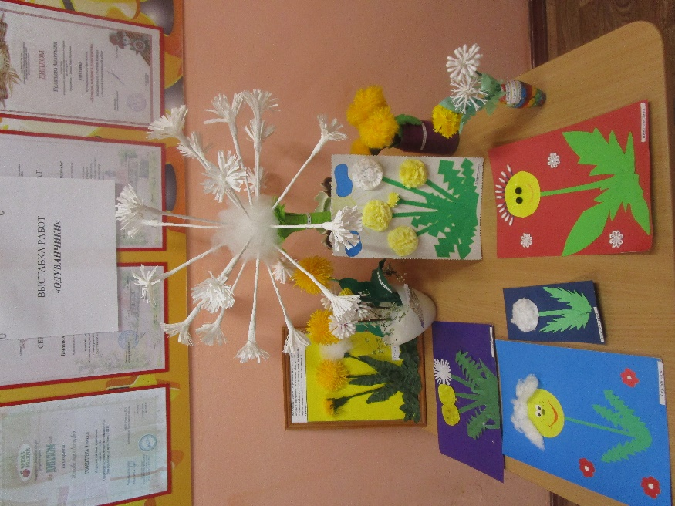
Выставка работ, выполненная детьми совместно с родителями

